Häfele adapte sa structure régionale à un environnement de marché difficile

Bilan de l'année 2023 : une année mouvementée avec la célébration d'un anniversaire, des défis mondiaux et des investissements dans l'avenir

Nagold - 21 février 2024
Pour le PDG Gregor Riekena, le début de cette année anniversaire n'aurait pas pu être plus chargé. Un mois après avoir repris la direction de l'entreprise de celle qui l'a précédée, Sibylle Thierer, Häfele a été victime d'une grave cyberattaque dans le monde entier. Déterminée et en unissant ses forces, l'entreprise qui emploie 8 000 personnes dans le monde, est parvenue à rétablir en quelques semaines, par ses propres moyens, tous les processus commerciaux essentiels pour répondre aux demandes de ses clients. Mais ce n'est pas tout : la hausse de l'inflation et des taux d'intérêt a touché le secteur de l'immobilier et de l'ameublement, et donc aussi le secteur des ferrures de meubles et de bâtiment, dans toutes les régions du monde. Au 31.12.2023, le groupe Häfele, qui compte des succursales dans 38 pays, a enregistré un chiffre d'affaires de 1,71 milliard d'euros – soit une baisse de 8,2% par rapport à l'année précédente. La pression a été particulièrement forte sur les marchés allemand, d'Europe de l'Ouest et des États-Unis. L'entreprise annonce une part de marché à l'étranger de 82% pour 2023. Malgré tout, le PDG est confiant pour l'année 2024. « Nous avons engagé les bonnes mesures pour finir l'année 2024, qui démarre pourtant difficilement, avec une augmentation du chiffre d'affaires. » Häfele est l’un des leaders mondiaux dans le domaine de la technique de ferrures intelligentes, de l’éclairage et des systèmes de fermeture électroniques et avait enregistré une croissance remarquable de son chiffre d'affaires au cours des années précédentes 2021 et 2022.

Un optimisme pour entreprendre malgré les crises
La cyberattaque du début de l'année aurait pu ternir l'optimisme de l'entreprise familiale. Mais celle-ci n'a pas renoncé à célébrer comme il se doit cette année de jubilé - les 100 ans de Häfele. Les festivités de 2023 ont ainsi constitué le point de départ d'un nouveau siècle pour l'entreprise : de la rétrospective d'une réussite inspirante au passage de témoin réussi de Sibylle Thierer, après 20 ans à la tête de l'entreprise, à Gregor Riekena.

Dans le cadre de cette transmission, Häfele a présenté le nouveau leitmotiv « Maximising the value of space. Together. », au salon international interzum à Cologne. Il reflète l'orientation stratégique de l'entreprise, qui bénéficie d’une clientèle très large. Gregor Riekena : « Nous avons reçu beaucoup de soutien de la part de nos partenaires. Pour l'essentiel, nous formulons ainsi notre motivation entrepreneuriale, qui consiste à rendre à l'avenir les espaces d'habitation et de travail de notre époque plus fonctionnels, plus accueillants, plus efficaces et globalement plus précieux. Nous voulons réaliser cela en collaboration avec nos clients et nos fournisseurs, car dans un monde complexe, il s'agit de rassembler les forces et de relever les défis ensemble. »

Pour une collaboration plus intense, le portefeuille de services Service+, lancé en 2022, a été amélioré l'année dernière. Dans le domaine des « solutions d'espace intelligentes », Häfele propose désormais à ses clients un ensemble complet et unique pour la mise en réseau et la commande de l'éclairage des meubles et des pièces, ce qui permet aux artisans de planifier et d'installer très facilement un bon éclairage global pour la cuisine, le salon et le micro-habitat.

Le développement des services ne s’est pas seulement poursuivi en Allemagne. Par exemple, Häfele Australie ouvre cette année une « usine » Service+, où des solutions sur mesure telles que des services de montage et de découpe, la construction d'objets d'exposition pour les clients et de nombreuses prestations à valeur ajoutée sont regroupées sous un même toit. « Des exemples comme celui-ci montrent que les sociétés et les zones commerciales de Häfele profitent d'une part des innovations développées de manière centralisée, mais qu'elles s'inspirent en même temps mutuellement et font ainsi évoluer le groupe dans son ensemble », a déclaré le PDG Gregor Riekena.

Pouvoir renforcé pour agir au niveau mondial
Häfele est un acteur mondial avec 38 filiales et de nombreuses autres représentations dans le monde entier. Au total, environ 8.000 collaborateurs travaillent pour le groupe Häfele. En 2016, Häfele a mis en place une stratégie visant à structurer l'entreprise en régions de distribution. Le PDG Gregor Riekena a profité de l'année agitée de 2023 pour organiser la structure régionale de manière à générer une croissance en 2024 dans un environnement de marché toujours exigeant. Ainsi, l’activité intérieure allemande a également été organisée comme région. Depuis janvier 2024, Rico Marquardt, le nouveau directeur régional pour la région Allemagne de Häfele, ainsi que les six autres directeurs régionaux, rendent compte directement au PDG Gregor Riekena.

Afin de poursuivre sur la voie de la croissance tout en maîtrisant la grande complexité de tous les processus commerciaux, la structure du groupe Häfele a été améliorée, allégée et réorganisée dans son ensemble. La direction se compose désormais de trois membres, contre cinq auparavant. Michael Distl est responsable des finances, du personnel et de l'informatique. Boris Katic est responsable des usines de production Häfele, des achats, de la logistique et de la gestion de la qualité. Gregor Riekena, en tant que président directeur général, a regroupé sous sa seule responsabilité le marketing et la commercialisation.

Le conseil d'administration, en place depuis 2020, est dirigé par Sibylle Thierer. C'est au sein de ce comité, composé majoritairement de membres de la famille, que sont définis, en collaboration avec la direction, les points stratégiques clés de l'entreprise familiale.

Investissements dans la pérennité et la durabilité
En tant qu'entreprise familiale, Häfele planifie sur le long terme. C'est ainsi qu'un projet de bâtiment d'avenir préparé de longue date prend forme sur le site de Nagold : le centre de dynamique Häfele. Il est conçu pour permettre des utilisations flexibles et, outre son utilisation principale en tant que centre de production et de logistique innovant, il doit notamment servir de plateforme d'échange avec des start-ups et des instituts de recherche. « Nous investissons dans la pérennité de Häfele tout en apportant une contribution précieuse à la région », déclare Sibylle Thierer, présidente du conseil d'administration.

Avec ce nouveau bâtiment, l'entreprise témoigne de la manière dont la durabilité est systématiquement mise en œuvre dans les domaines de l'écologie, de l'économie et du social. Ainsi, le complexe de bâtiments sera autosuffisant sur le plan énergétique grâce à un accumulateur de glace et à d’autres sources d’énergie renouvelables. La durabilité implique également que l'utilisation du bâtiment soit multifonctionnelle. Par exemple, un complexe événementiel accessible à des entreprises externes - pouvant être divisé en unités de différentes tailles - et des offres de restauration publique verront le jour.

Au total, Häfele prévoit d'investir en 2024 - dans ce projet et dans d'autres - un montant de plusieurs centaines de millions, soit environ 30 % de plus que le volume d'investissement de l'année précédente.

Ouverture sur le monde comme point fort
Le regard de Häfele vers l'avenir ne se manifeste pas seulement par des investissements, mais aussi par son attitude. Tant la direction opérationnelle que le conseil d'administration et les associés s'engagent - surtout en ces temps difficiles - en faveur de la coopération transfrontalière et de l'internationalisation. Gregor Riekena, directeur de l'entreprise : « Le cœur de notre logistique bat ici à Nagold, au centre de l'Europe. Il est approvisionné par des flux de marchandises en provenance du monde entier, tout comme, à l'inverse, nos produits permettent de réaliser des projets d'aménagement et de construction durables et qualitatives dans le monde entier. La libre circulation des marchandises et la coopération internationale sont la base de notre réussite économique ainsi que de la sécurité et de la pérennité des emplois ». Un coup d'œil sur les flux de marchandises chez Häfele vient corroborer cette affirmation : 40 pour cent des produits proviennent d'Asie, 40 pour cent d'Europe et 20 pour cent du reste du monde. Sibylle Thierer, présidente du conseil d'administration et représentante de la troisième génération de la famille actionnaire, affirme : « L'ouverture au monde est inscrite dans l'ADN de Häfele et sera à l'avenir également le garant de son développement. »

Häfele Lighting – Une première pour la nouvelle division lors du Light & Building
En 2024, Häfele présentera ses nouveautés en matière de technologie et d'innovation lors de deux grands salons. Il y a plusieurs années déjà, Häfele s'est fixée pour objectif de devenir un pionnier dans le domaine des solutions complètes de mise en réseau dans l'ameublement et l'espace et a fait de l'éclairage sa compétence clé. L'année 2023 a été marquée par des développements supplémentaires, comme la nouvelle application Häfele Connect 2.0 qui, avec son nouvel aspect, rend encore plus intuitive la commande et la mise en réseau de l'éclairage dans tous les domaines d'une pièce, jusqu'au mobilier et à l'aménagement intérieur. Afin de garantir un accès et une compatibilité avec d'autres systèmes, Häfele a conclu et renforcé des partenariats avec des leaders du marché des systèmes domotiques. La technologie est entre-temps devenue une partie intégrante de l'identité de l'entreprise Häfele.

Sa présence au salon Light + Building 2024 - salon leader mondial de l'éclairage et de la technique du bâtiment – mettra en évidence cette expertise particulière de Häfele, concentrée dans la division Häfele Lighting. Häfele Lighting est la première et jusqu'à présent la seule marque avec ses gammes Loox, Nimbus et Connect à associer les domaines de l’éclairage dans les meubles et « l’éclairage dans la pièce » en une expérience globale intégrée et en réseau.

Ce qui plaît à l'artisanat nous motive
Le groupe cible principal de Häfele, les menuisiers, profite également de cet élargissement des compétences et des prestations. La clientèle de menuisiers et d’ébénistes considèrent l'entreprise comme un partenaire fiable et disponible dans les périodes dynamiques actuelles, où l'artisanat est lui aussi confronté à la numérisation, la pénurie de main-d'œuvre qualifiée et aux incertitudes économiques. Avec les solutions proposées, notamment l'intégration simple de l'éclairage dans les meubles et tout type d'aménagement intérieur, les clients de Häfele sont en mesure de générer des plus-values pour leur propre clientèle. De cette manière, il est possible d'augmenter le chiffre d'affaires et d'optimiser l'ensemble du processus grâce aux prestations de service de Häfele. Cette large gamme de services sera présentée pour la première fois dans une grande envergure lors du prochain salon Holz-Handwerk qui se tiendra à Nuremberg en mars 2024.

La collaboration basée sur le partenariat préserve des temps agités
Pour le groupe d'entreprises Häfele, il est clair que des défis subsisteront en 2024. « Nous sommes convaincus que notre nouveau leitmotiv « Maximising the value of space. Together. » sera un moteur de croissance pour les années à venir. Nos solutions et nos compétences sont pérennes et notre expertise est très appréciée par nos clients et nos partenaires dans le monde entier. Le plus important : en situation de crise, nous sommes en mesure, en tant qu’équipe, de faire appel à notre potentiel de performance », souligne le PDG de Häfele, Gregor Riekena.

Taverny, Février 2024

Reproduction gratuite / justificatif demandé

Pour toute information complémentaire, veuillez contacter :

Jonathan Rosereau
Tél. : +33 01 30 40 54 64
Fax : +33 06 32 39 75 39
E-mail : jrosereau@hafele.fr

Images :

1
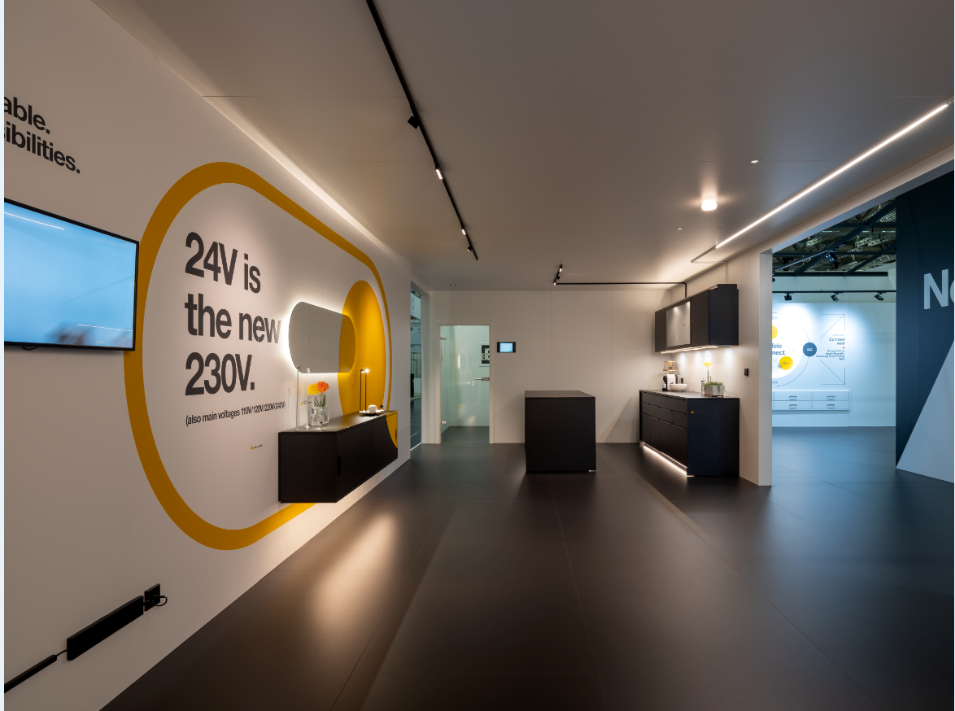
La technologie fait de plus en plus partie intégrante de l'identité de l'entreprise Häfele. Avec Häfele Lighting Division, l'entreprise est un moteur technologique dans le domaine des solutions complètes de mise en réseau dans l'ameublement et l'espace. L'offre de prestations élargie de Häfele a pu être expérimentée au plus près lors du salon leader mondial interzum 2023.
2
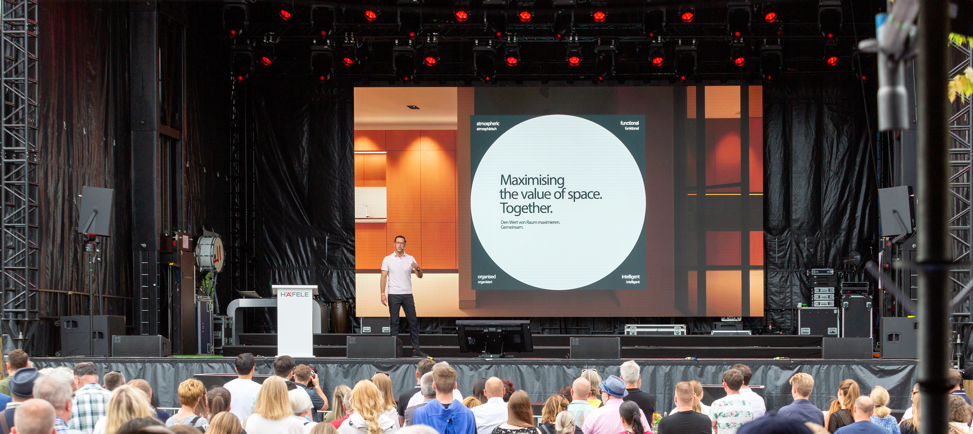
« Nous sommes convaincus que notre nouveau leitmotiv « Maximising the value of space. Together. » sera un moteur de croissance pour les années à venir », explique Gregor Riekena, PDG de Häfele depuis janvier 2023. En cette année de jubilé, la devise a été présentée au personnel et symbolise le départ optimiste vers un nouveau siècle pour l'entreprise.

3 + 4
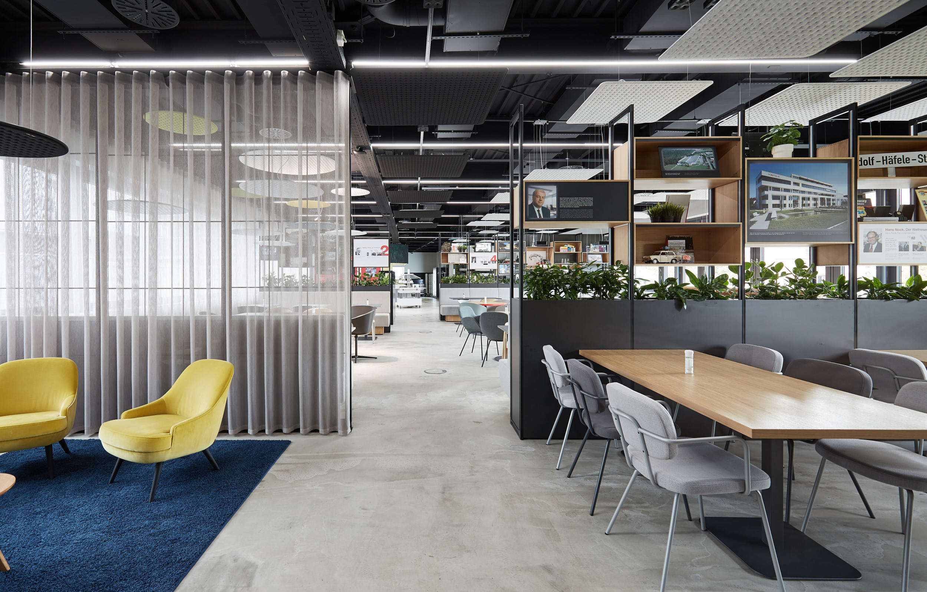
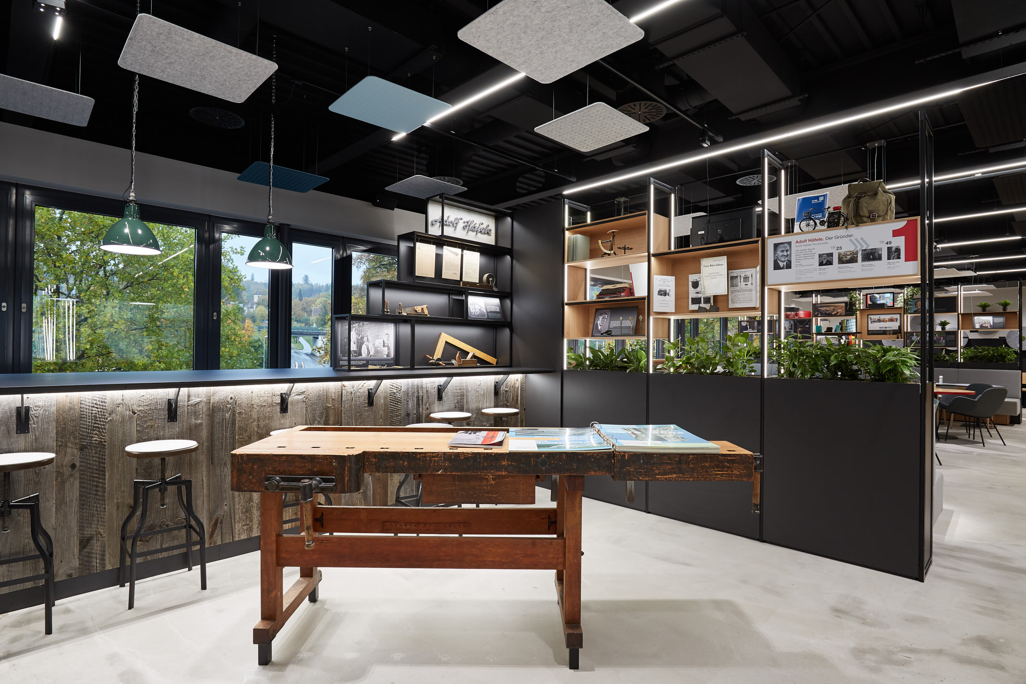
L’hospitalité par excellence : des concepts innovants pour un agencement créatif de l'espace – entre autres avec des systèmes de cloisons de séparation, d’éclairage et d’acoustique – font partie des compétences de Häfele et sont mis en pratique dans la cantine nouvellement aménagée de l'administration principale à Nagold. Un lieu spacieux et agréable à fréquenter, apprécié aussi bien par le personnel Häfele que par les clients du monde entier.

5
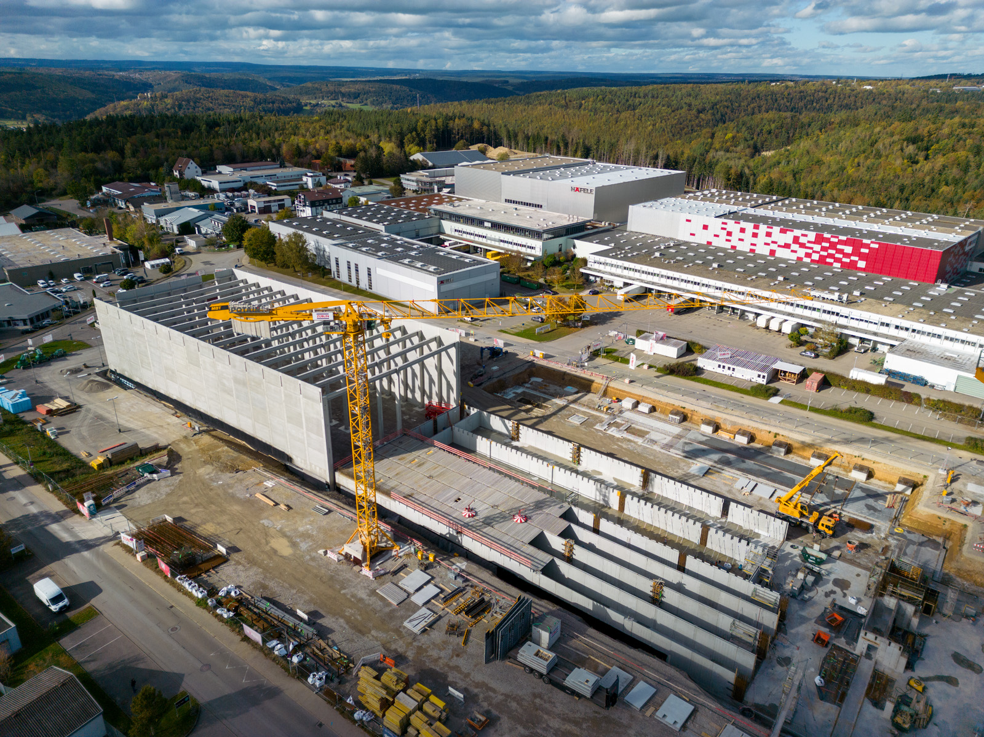
Investir dans le siège social au nord de la Forêt-Noire représente une étape importante dans la stratégie d'innovation et de service de l'entreprise familiale. Plus d'espace pour de nouveaux services et assortiments ainsi que des processus ultramodernes permettent un approvisionnement encore plus rapide et plus fiable des clients Häfele dans le monde entier en ferrures de meubles et de bâtiment, systèmes de fermeture électroniques et solutions d'éclairage. Le centre dynamique de Häfele en cours de construction est conçu pour permettre des utilisations flexibles et, outre son utilisation principale en tant que centre de production et de logistique innovant, il doit notamment servir de plateforme d'échange avec des start-ups et des instituts de recherche.

Photos : Häfele

À propos de Häfele

Maximising the value of space. Together.
Développer des concepts d'espace durables et appréciables pour les espaces d'habitation et de travail de demain, tel est l'objectif que s'est fixé Häfele. En collaboration avec ses partenaires, Häfele crée des solutions multifonctionnelles qui préservent les ressources tout en offrant un confort maximal.
Fondé en 1923, ce spécialiste mondial de la technique de ferrures intelligente, des systèmes de contrôles d’accès ainsi que de l'éclairage et de la mise en réseau offre à ses clients de plus de 150 pays une compétence unique à 360°. Avec une gamme de produits complète, de nombreuses prestations de service et un grand esprit d'innovation, l'entreprise familiale est un interlocuteur fiable pour ses partenaires issus de l'artisanat, de l'industrie du meuble, du commerce et de l'architecture - de la recherche d'idées à la réalisation de leurs projets en passant par la planification.
Plus de 8 000 collaborateurs ainsi que 38 filiales et de nombreuses autres représentations dans le monde entier constituent l'équipe de cet acteur mondial dont le siège se trouve en Allemagne à Nagold, dans la Forêt-Noire. Le groupe d'entreprises est dirigé par Gregor Riekena depuis janvier 2023. En tant que présidente du conseil d'administration, Sibylle Thierer représente les intérêts des familles actionnaires. Au cours de l'exercice 2023, le groupe Häfele a réalisé un chiffre d'affaires de 1,71 milliard d'euros avec une part d'exportation de 82%.
Pour plus d'informations, voir www.hafele.fr

